liste des étudiants qui ont levé la main et peut commencer à parler. Cela permet de garantir que chaque étudiant ait une chance équitable de s'exprimer.

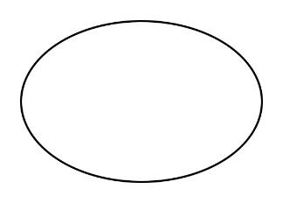

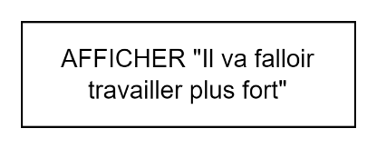

5. Gestion des tours de parole : L'outil peut inclure une fonctionnalité pour chronométrer le temps de parole de chaque étudiant. Cela permet à l'enseignant de s'assurer que chaque étudiant dispose d'un temps égal pour s'exprimer et évite qu'un étudiant monopolise la parole.

6. Réinitialisation de la liste : Une fois que tous les étudiants ont eu la possibilité de s'exprimer, l'enseignant peut réinitialiser la liste des étudiants qui ont levé la main pour le tour suivant. Cela permet de donner à tous les étudiants la possibilité de participer régulièrement.

7. Options supplémentaires : Selon les besoins spécifiques de la classe, l'outil peut inclure d'autres fonctionnalités telles que la possibilité de prendre des notes sur les interventions des étudiants, de suivre leur participation au fil du temps, ou même de générer des rapports pour évaluer l'engagement des étudiants.

L'objectif principal de cet outil est de faciliter la gestion des tours de parole des étudiants en classe, en favorisant une participation équitable et en permettant à l'enseignant de gérer efficacement les interventions des étudiants.

Bien sûr! Voici un exemple de code HTML, CSS et JavaScript qui utilise l'API de stockage des données pour enregistrer et récupérer des informations :

```html

<!DOCTYPE html>

<html>

<head>

<title>API de stockage des données</title>

<style>

.input-container {

margin-bottom: 10px;

}

.input-container label {

display: block;

margin-bottom: 5px;

}

.input-container input {

width: 300px;

padding: 5px;

}

#output {

margin-top: 10px;

}

</style>

</head>

<body>

<h1>API de stockage des données</h1>

<div class="input-container">

<label for="data-input">Donnée :</label>

<input type="text" id="data-input">

</div>

<button onclick="saveData()">Enregistrer</button>

<button onclick="retrieveData()">Récupérer</button>

<div id="output"></div>

<script>

function saveData() {

var data = document.getElementById('data-input').value;

localStorage.setItem('savedData', data);

document.getElementById('output').innerHTML = 'Donnée enregistrée : ' + data;

}

function retrieveData() {

var data = localStorage.getItem('savedData');

document.getElementById('output').innerHTML = 'Donnée récupérée : ' + data;

}

</script>

</body>

</html>

```

Ce code crée une page Web avec un champ de saisie pour entrer une donnée, ainsi que deux boutons "Enregistrer" et "Récupérer". Lorsque vous cliquez sur le bouton "Enregistrer", la donnée est stockée dans le stockage local à l'aide de `localStorage.setItem()`. Lorsque vous cliquez sur le bouton "Récupérer", la donnée est récupérée à partir du stockage local à l'aide de `localStorage.getItem()` et affichée dans la section de sortie.

Assurez-vous d'inclure ce code dans un fichier .html et de l'ouvrir dans un navigateur pour le tester.